Vývoj člověka po narození
(pracovní list)
Anotace:
Pracovní list je zaměřen na jednotlivá období vývoje člověka po narození.

Očekávaný výstup:
Žáci dokážou charakterizovat jednotlivá období ve vývoji člověka od narození po smrt.

Vzdělávací oblast:
Člověk a jeho zdraví

Tematická oblast:
Rozmnožování a sexuální výchova

Věk:
8. a 9. ročník

Datum:
10. 10. 2011
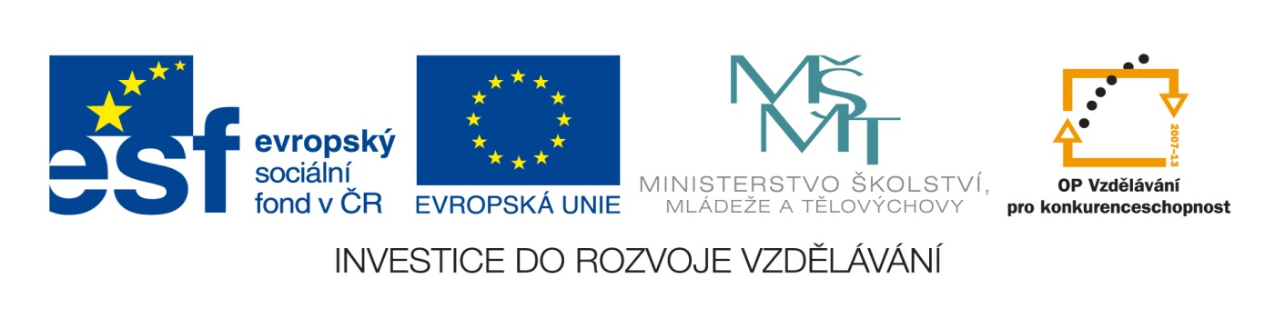

- Jakým slovem můžeme vyjádřit období vývoje člověka po narození?
……………………………………………………………………………………………………………..

- Seřaď chronologicky jednotlivé etapy vývoje:

Dospělost, kojenecké období, předškolní věk, střední věk, novorozenecké období, vysoké stáří, batolecí období, starší školní věk, mladší školní věk, stáří, dorostové období, zralost

……………………………………………………………………………………………………………………………………………………………………………………………………………………………………………………………………………………………………………………………………………………………………………………………………………………………………………………………………………………………………………………………………………………………………………………………………………………………………………………………………………………………………………………………………………………………………………………………………………………………………………………………………………………………………………………………………………………………….

- Spoj, co k sobě patří:

- Dospělost a) Vyvinut sací, dýchací, úlekový reflex
- Kojenecké období b) Největší pracovní aktivita
- Předškolní věk c) Vstupují v činnost pohlavní žlázy
- Střední věk d) Prořezávají se trvalé zuby
- Novorozenecké období e) Ochabuje činnost vnitřních orgánů
- Vysoké stáří f) Začínají vypadávat mléčné zuby
- Batolecí období g) Předávání vědomostí a zkušeností
- Starší školní věk h) Krmení dítěte mateřským mlékem
- Mladší školní věk i) Rozvoj druhotných pohlavních znaků
- Stáří j) Prořezávají se mléčné zuby
- Dorostové období k) Úbytek vody v tkáních, řídnutí kostí
- Zralost l) Založení vlastní rodiny

- Pokus se kresbou (symboly) vyjádřit tato období ve vývoji člověka:
Dospělost, kojenecké období, předškolní věk, střední věk, novorozenecké období, vysoké stáří, batolecí období, starší školní věk, mladší školní věk, stáří, dorostové období, zralost

SPRÁVNÉ ŘEŠENÍ:
- Vývoj člověka od narození do smrti

- Novorozenecké období, kojenecké období, batolecí období, předškolní věk, mladší školní věk, starší školní věk, dorostové období, dospělost, zralost, střední věk, stáří, vysoké stáří

- 1l, 2h, 3f, 4g, 5a, 6e, 7j, 8c, 9d, 10k, 11i, 12b

- Diskuse nad jednotlivými symboly a kresbami

